Филиал ФБУЗ «Центр гигиены и эпидемиологии в Архангельской области  в г.Котласе, Котласском, Верхнетоемском и Красноборском районах»  ПАМЯТКА НАСЕЛЕНИЮ  ПРОФИЛАКТИКА САЛЬМОНЕЛЛЕЗА  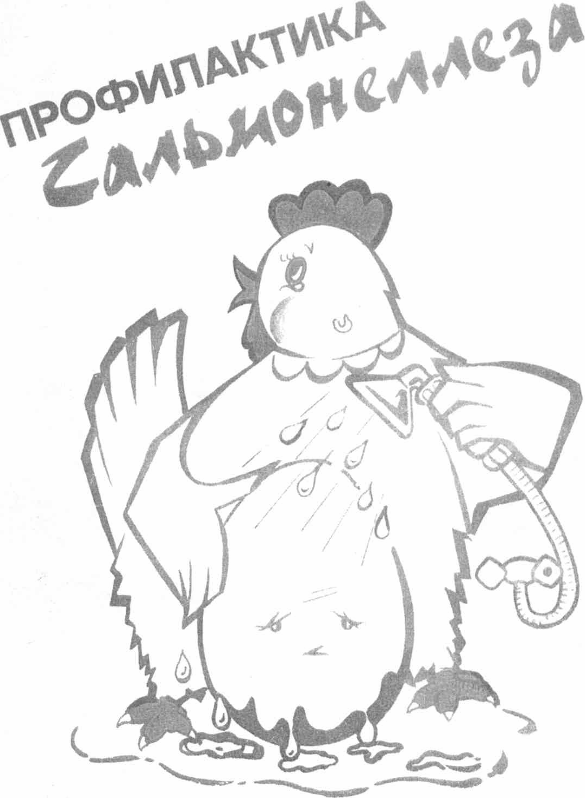  САЛЬМОНЕЛЛЕЗ – острое кишечное инфекционное заболевание, характеризующееся повышением температуры, тошнотой рвотой, многократным жидким стулом.  Болезнь вызывают микроорганизмы – сальмонеллы, которые могут находиться в в мясе крупного рогатого скота, кур, уток, индюшек, на скорлупе утиных и куриных яиц..  Сальмонеллы хорошо сохраняются во внешней среде, при комнатной температуре – до нескольких месяцев. В молочных продуктах, салатах, студне сальмонеллы могут размножаться, не изменяя внешнего вида и вкуса продуктов.  Заражение человека происходит при употреблении блюд из мяса и птицы без достаточной тепловой обработки, а также при употреблении салатов, молочных продуктов, обсемененных сальмонеллой. | Для предупреждения заражения сальмонеллезом в домашних условиях необходимо соблюдать следующие правила:  1. Приобретенные мясо, птицу и кулинарные изделия из них  нужно хранить в домашнем холодильнике только в  упакованном виде, не допускать соприкосновения этих  продуктов с готовыми продуктами, которые не подвергаются  тепловой обработке.  2. При разделке сырого мяса и птицы необходимо пользоваться  отдельными разделочными досками и ножами, которые после  использования тщательно промывать. Эти доски и ножи не  должны использоваться для нарезки готовых продуктов (сыра,  колбасы, хлеба, вареных овощей и т.п.)  3. Мясо и птицу подвергать тщательной тепловой обработке  4. Перед использованием мыть яйца проточной водой. Не  употреблять сырые яйца.  5. Соблюдать правила личной гигиены.
Филиал ФБУЗ «Центр гигиены и эпидемиологии в Архангельской области  в г.Котласе, Котласском, Верхнетоемском и Красноборском районах»  ПАМЯТКА НАСЕЛЕНИЮ  ПРОФИЛАКТИКА САЛЬМОНЕЛЛЕЗА  САЛЬМОНЕЛЛЕЗ – острое кишечное инфекционное заболевание, характеризующееся повышением температуры, тошнотой рвотой, многократным жидким стулом.  Болезнь вызывают микроорганизмы – сальмонеллы, которые могут находиться в в мясе крупного рогатого скота, кур, уток, индюшек, на скорлупе утиных и куриных яиц..  Сальмонеллы хорошо сохраняются во внешней среде, при комнатной температуре – до нескольких месяцев. В молочных продуктах, салатах, студне сальмонеллы могут размножаться, не изменяя внешнего вида и вкуса продуктов.  Заражение человека происходит при употреблении блюд из мяса и птицы без достаточной тепловой обработки, а также при употреблении салатов, молочных продуктов, обсемененных сальмонеллой. | Для предупреждения заражения сальмонеллезом в домашних условиях необходимо соблюдать следующие правила:  1. Приобретенные мясо, птицу и кулинарные изделия из них  нужно хранить в домашнем холодильнике только в  упакованном виде, не допускать соприкосновения этих  продуктов с готовыми продуктами, которые не подвергаются  тепловой обработке.  2. При разделке сырого мяса и птицы необходимо пользоваться  отдельными разделочными досками и ножами, которые после  использования тщательно промывать. Эти доски и ножи не  должны использоваться для нарезки готовых продуктов (сыра,  колбасы, хлеба, вареных овощей и т.п.)  3. Мясо и птицу подвергать тщательной тепловой обработке  4. Перед использованием мыть яйца проточной водой. Не  употреблять сырые яйца.  5. Соблюдать правила личной гигиены.

